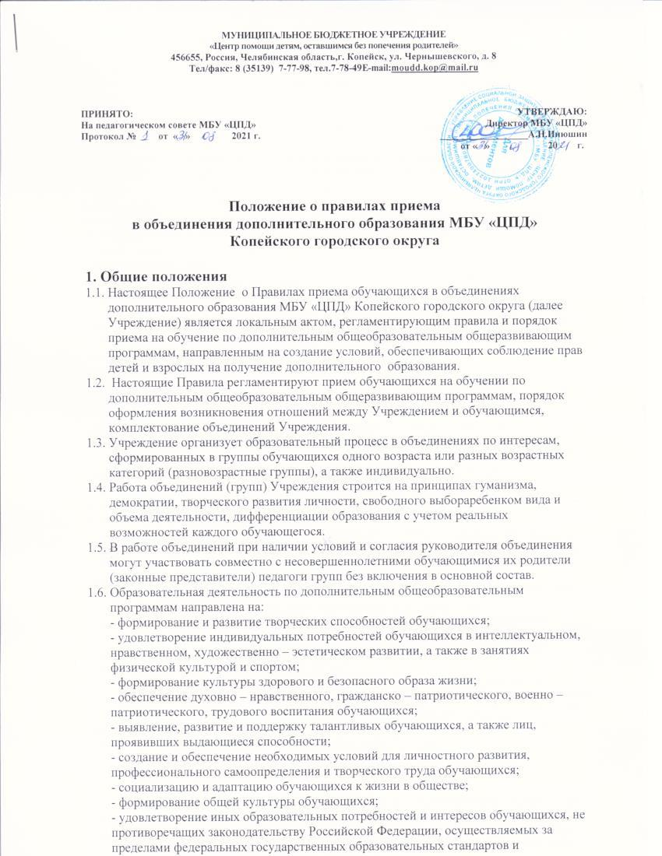

2. Порядок приема обучающихся.

2.1. Учреждение самостоятельно формирует контингент обучающихся в соответствии с действующим законодательством, Уставом и локальными актами Учреждения.
2.2. Прием обучающихся осуществляется с 3 до 18 лет.
2.3. Учреждение обеспечивает прием всех детей, включая обучающихся с ограниченными возможностями здоровья, не имеющих медицинских противопоказаний и желающих обучаться по дополнительным общеобразовательным общеразвивающим программам.
2.4. Для обучающихся с ограниченными возможностями здоровья, детей – инвалидов и инвалидов Учреждения организует образовательный процесс по дополнительным общеобразовательным программам с учетом особенностей психофизического развития указанных категорий обучающихся и создает специальные условия, без которых невозможно или затруднено освоение дополнительных общеобразовательный программ указанными категориями обучающихся в соответствии с заключением психолого – медико – педагогической комиссии.
2.5. При приеме в Учреждение не допускаются ограничения по полу, расе, национальности, происхождению, отношению к религии, убеждениям, состоянию здоровья, социальному положению.
2.6. Прием обучающихся в объединения Учреждения по дополнительным общеобразовательным общеразвивающим программам осуществляется на основе выбора и желания обучающихся и (или) родителей (законных представителей) несовершеннолетних обучающихся.
2.7. Прием детей в объединения Учреждения на конкурсной основе не допускается.
2.8. Прием детей в объединения Учреждения осуществляется на основании заявления родителей (законных представителей) и (или) заявления ребенка в возрасте от 14 до 18 лет.
2.9. Зачисление обучающихся в объединения на обучение по дополнительным общеобразовательным программам, связанных со специальными требованиями к состоянию здоровья обучающихся, осуществляется после предоставления медицинского заключения об отсутствии противопоказаний, препятствующих обучению по указанным общеобразовательным программам.
2.10. Каждый обучающийся имеет право заниматься в нескольких объединениях, переходить в процессе обучения из одного объединения в другое.
2.11. С целью ознакомления родителей (законных представителей) обучающихся, Учреждение размещает копии следующих документов на информационном стенде и в сети Интернет на официальном сайте Учреждения: Устав Учреждения, Лицензию на осуществление Образовательной деятельности, Правила приема обучающихся, Положение о переводе, отчислении и восстановлении обучающихся, Правила внутреннего распорядка обучающихся и другие документы, регламентирующие организацию и осуществление образовательной деятельности, права и обязанности обучающихся.
2.12. Прием и зачисление обучающихся производится в течение всего календарного года (основной состав обучающихся формируется как правило до 10 сентября текущего учебного года).
2.13. Зачисление обучающихся оформляется приказом руководителя Учреждения.
2.14.Количество объединений дополнительного образования детей в Учреждении зависит от количества обучающихся и условий, созданных для осуществления образовательного процесса, с учетом санитарных норм и финансирования, в соответствии с Уставом Учреждения и требованиями действующего законодательства.
2.15. Перечень документов, необходимых для зачисления:
- заявление о зачислении ребенка
- медицинская справка
2.16. Датой принятия к рассмотрению заявления о приеме в объединения дополнительного образования детей считается дата регистрации в журнале регистрации поступивших заявлений. Заявление рассматривается в течение 7 календарных дней.
2.17. Обучающиеся могут быть зачислены в объединения, в которых реализуется две и более образовательные программы, на основании одного заявления.
2.18. В группы (объединения) второго и последующего годов обучения могут быть зачислены обучающиеся, не занимающиеся в группах первого года обучения.

2.19 Учреждение может отказать в зачислении детей в следующих случаях:
- не достижение ребенком возраста начала освоения образовательной программы;
- наличие у обучающихся медицинских противопоказаний для занятий;
- отсутствие свободных мест.
3. Порядок обжалования решений или действий (бездействий)

3.1. Педагоги воспитательных групп вправе обратиться с жалобой на решение или действие (бездействие) должностного лица, осуществляющего процедуру приема обучающихся
в кружки дополнительного образования МБУ «ЦПД», устно либо письменно к директору Учреждения, комиссию по урегулированию споров.
3.2. При обращении педагогов воспитательных групп устно, ответ на обращение с согласия заинтересованного лица может быть дан устно в ходе личного приема. В остальных случаях письменный ответ по существу поставленных в обращении вопросов в установленные законом сроки.

4. Заключительные положения

4.1. Данное Положение принимается Педагогическим советом МБУ «ЦПД» и утверждается приказом директора Учреждения.
4.2. Настоящие Правила вводятся в действие с момента утверждения.
4.3. Настоящие Правила могут быть изменены и дополнены в соответствии с вновь изданными нормативными актами.
4.4. После утверждения Положения или изменений, внесенных в него, текст Положения размещается на сайте Учреждения.

Приложение

№ _____ « »_______202_г.  (номер и дата регистрации заявления)  Приказ № «____» _____202 ___г.  О зачислении в кружки дополнительного образования МБУ «ЦПД» Копейского городского округа | Директору МБУ «ЦПД» А.Н. Инюшину  Педагога воспитательной группы № ____, обучающегося, достигшего 14- летнего возраста  Фамилия__________________________  Имя_____________ Отчество__________________

Заявление

Прошу зачислить в ______________________________________________________
(указать наименование объединения)

Моего воспитанника______________________________________________________
(указать Ф.И.О. ребенка)

С Уставом, лицензией на право ведения образовательной деятельности, дополнительными общеобразовательными общеразвивающими программами, учебно – программной документацией и другими документами, регламентирующими организацию и осуществление образовательной деятельности, права и обязанности обучающихся, ознакомлен(а)

______________________________
(подпись)

Сведения об обучающемся
Ф.И.О. обучающегося________________________________________________
Дата рождения ______________________________________________________
Наименование образовательной организации (детский сад, школа)___________

